**BOMBA PERISTÁLTICA**

**Proceso de montaje:**

**Lo primero que haremos será imprimir todas las piezas y tener todos los componentes listos.**

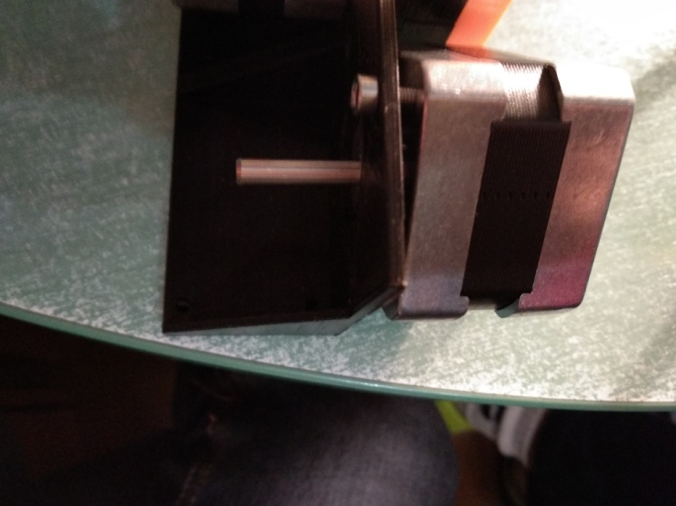**Si tenemos todo impreso, comenzaremos el montaje:**

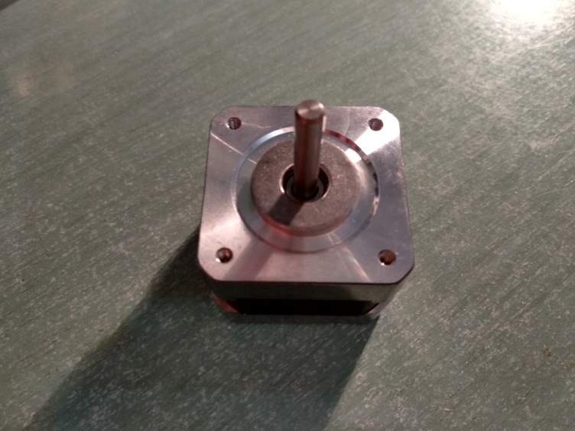

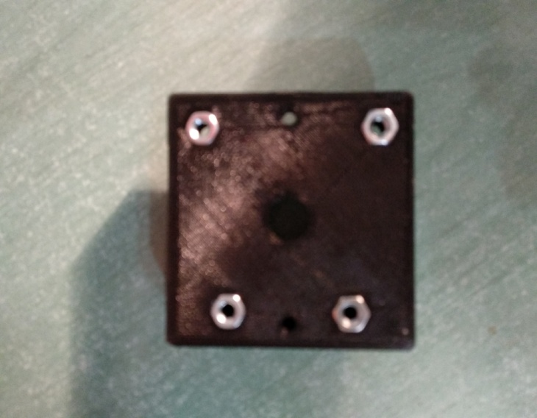**Colocamos el nema 17 en la pieza principal. Aquí lo he atornillado para que se vea en qué posición entra. A continuación colocamos la Pump base**

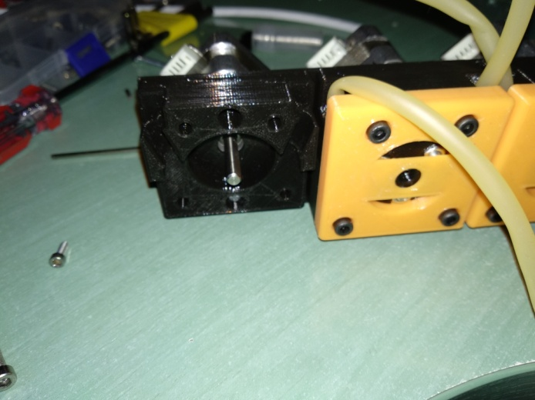

**Al poner esta pieza, encajaremos los tornillos en los dos huecos de arriba y abajo para anclarlo, también colocaremos las tuercas que son muy importantes para que rosquen los tornillos de 25.**

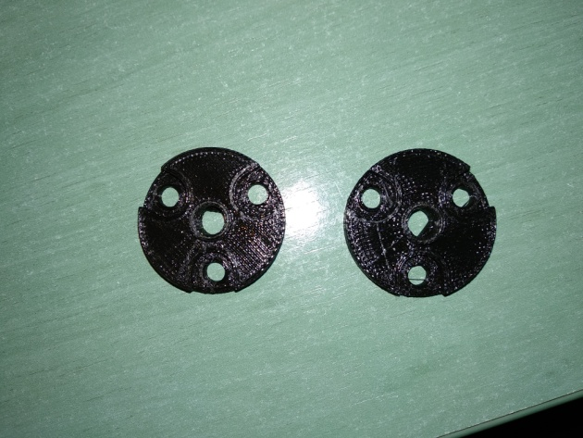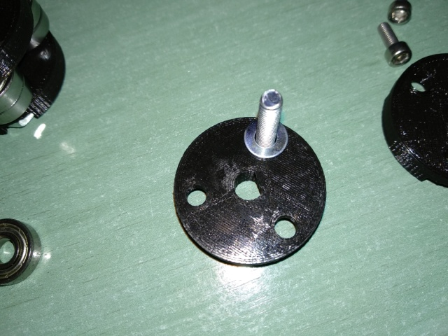

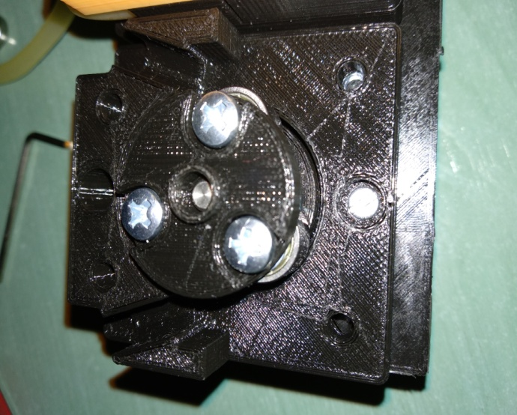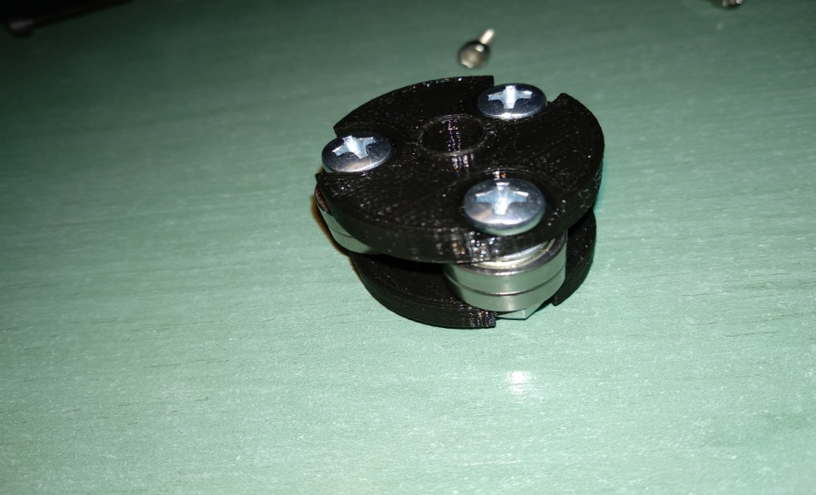

**Ahora montaremos esta pieza, cogeremos 2** Bearing_Mount_Bottom **, las pasaremos un tornillo y una arandela abajo y otra arriba. En medio van los rodamientos, apretaremos una tuerca en cada tornillo y listo, solo queda engancharlo al eje del nema.**

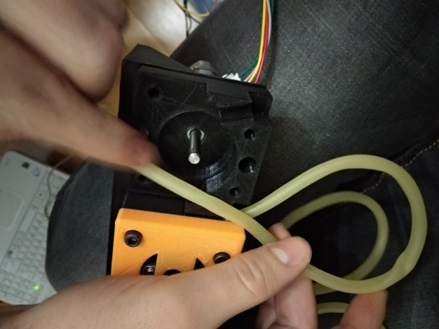

**Así se debe pasar la goma.**

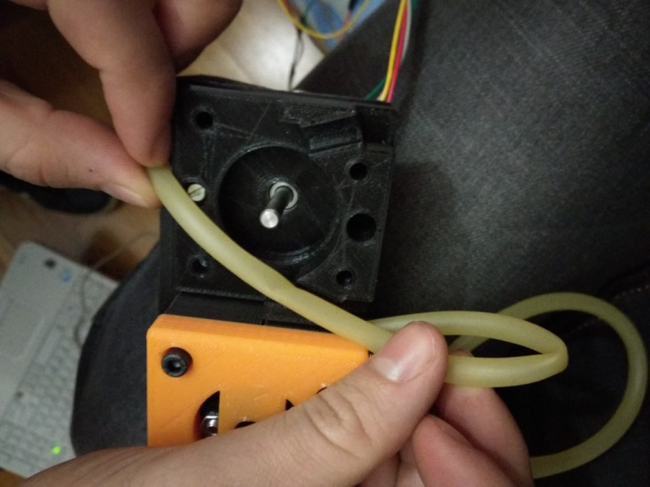

**Así no se debe pasar la goma.**

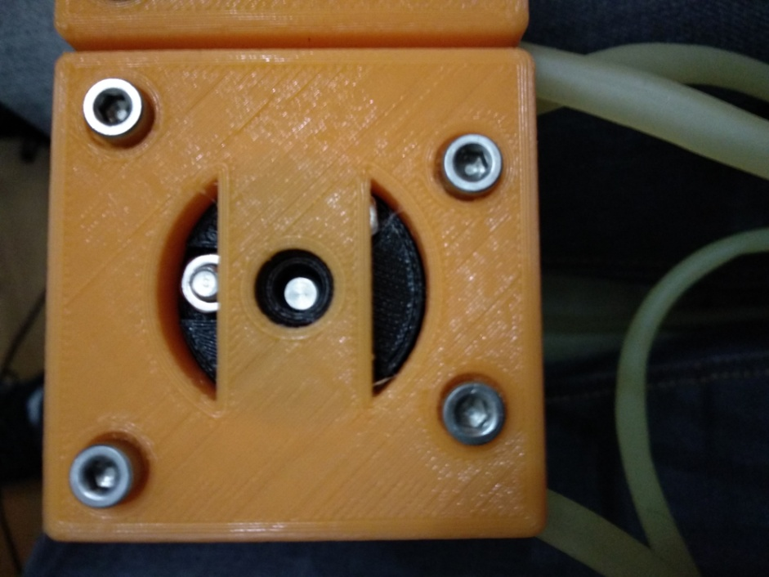

**Antes de poner esta pieza última, debemos colocar la pieza de** Hose_Pressure_Plate**, que guiará la goma. En este momento si se debe poner la última pieza. Después atornillamos bien para que enganche la pieza y probar si gira bien, si vemos que no gira bien, desatornillamos y ajustamos los rozamientos para que el nema trabaje tranquilo.**

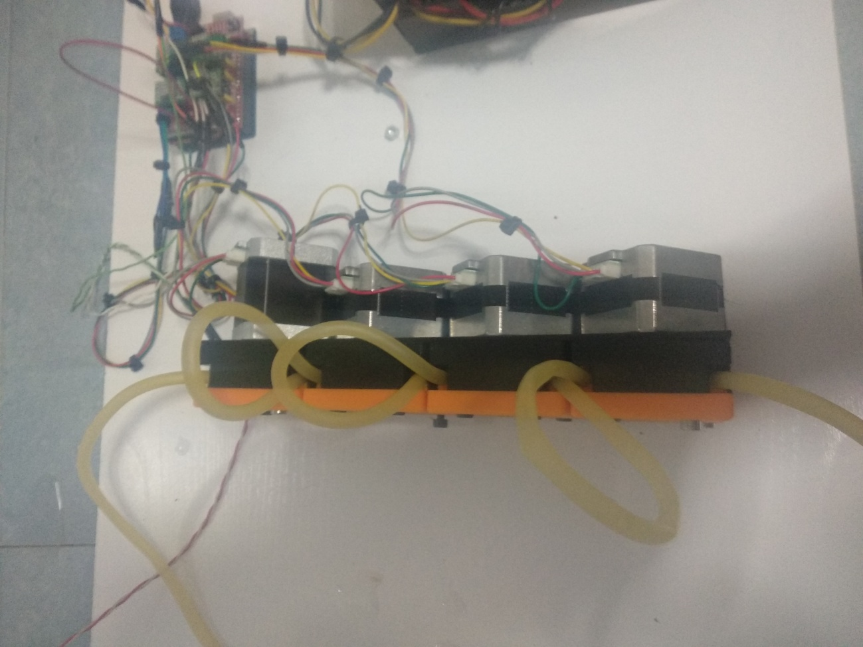

**Resultado final**

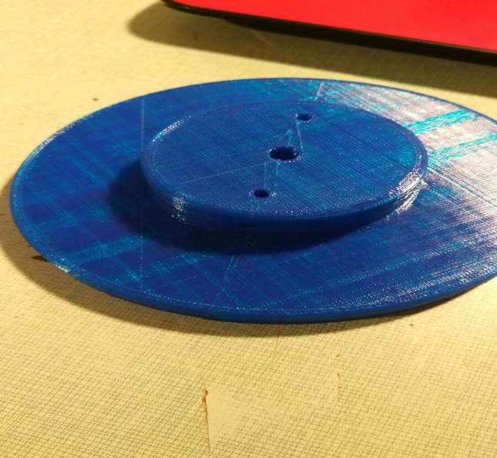

**Al resultado final, le añadí esta pieza encima de un recipiente para poder tener un sensor de qué tamaño queremos llenar.**

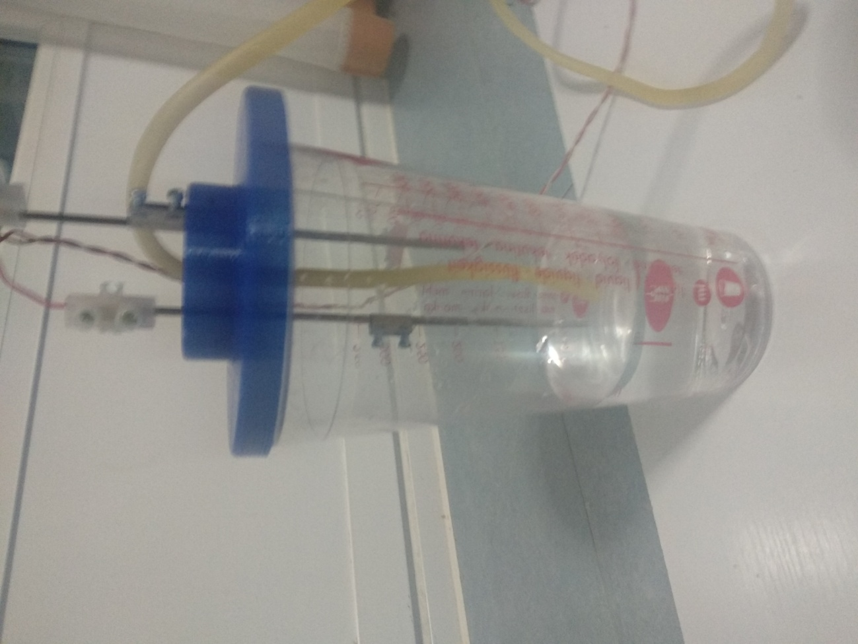

**Aquí tenemos el vaso con dos varillas atornilladas a dos entradas de la CNC shield.**

**Como no hay otra forma, lo que haremos será utilizar las entradas que tiene preparadas para los finales de carrera y meteremos ahí las dos varillas, una a masa y otra a esa entrada.**

**Cuando no hay agua en las dos varillas, el motor estará llenando con tranquilidad el recipiente.**

**En el momento en el que llega a la primera varilla, el agua estará conectado a GND.**

**Cuando la segunda varilla toca el agua, por la conductividad del agua, las dos varillas estarán en contacto. Antes hemos dicho que el agua estaba a GND, por lo tanto la segunda varilla mandará un 0 a arduino, con ese cero y un bucle while, le diremos que detenga los motores. De esta forma tendremos un sensor muy útil y muy económico con dos simples cachos de metal.**